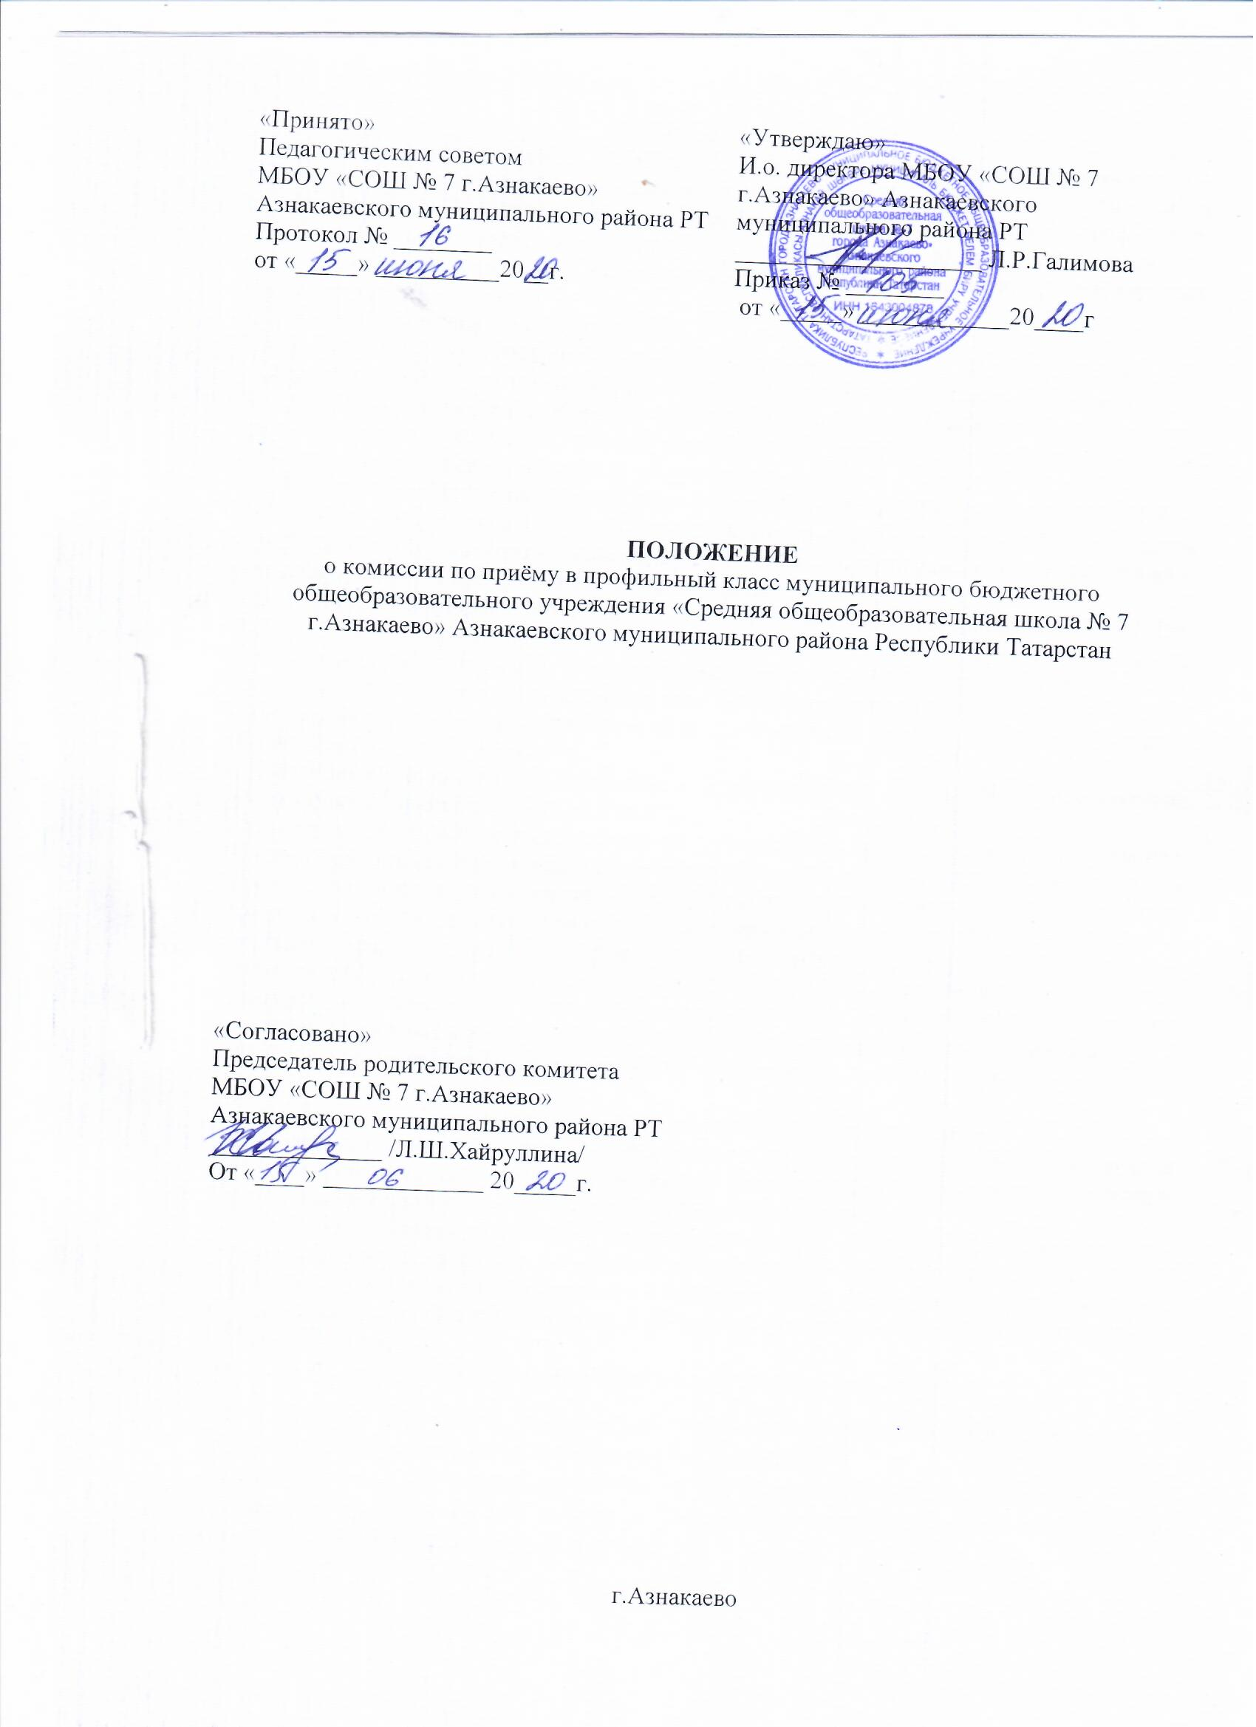

1. Общие положения
1.1. приемная комиссия МБОУ «СОШ № 7 г.Азнакаево» (далее – приемная комиссия) – структурное подразделение, созданное для организации набора обучающихся в профильные классы, приема документов и зачисления в состав обучающихся профильных классов. В своей деятельности приемная комиссия руководствуется принципами соблюдения прав граждан на образование, гласности и открытости проведения всех процедур приема.
1.2. приемная комиссия руководствуется:
- Законом РФ «Об образовании в Российской Федерации» от 29.12.2012г. № 273-ФЗ;
- Приказом Министерства образования и науки Российской Федерации от 30 августа 2013г. №1015 «Об утверждении Порядка организации и осуществления образовательной деятельности по основным общеобразовательным программам начального общего, основного общего и среднего общего образования»;
- Приказом Министерства образования и науки Российской Федерации от 22.01.2014г. №32 «Об утверждении Порядка организации и осуществления образовательной деятельности по основным общеобразовательным программам начального общего, основного общего и среднего общего образования»;
- Приказом Министерства образования и науки Республики Татарстан от 27.02.2015г. №1156/15 «Об утверждении Порядка организации индивидуального отбора обучающихся при приеме либо переводе в государственные и муниципальные образовательные организации Республики Татарстан для получения основного общего и среднего общего образования с углубленным изучением отдельных учебных предметов и для профильного обучения»
- Положением о приеме в профильные классы МБОУ «СОШ № 7 г.Азнакаево» Азнакаевского муниципального района РТ;
1.3. состав приемной комиссии школы утверждается приказом директора школы. Председатель приемной комиссии несет ответственность за соблюдение законодательных актов и нормативных документов, определяет обязанности членов приемной комиссии, утверждает график приема граждан членами приемной комиссии. В состав приемной комиссии входят: руководитель Учреждения, заместители директора по УВР, классные руководители 9-х классов, учителя-предметники первой и высшей квалификационной категории по предметам, соответствующим профилю, педагог-психолог. В случае отсутствия одного из членов приемной комиссии приказом ему назначается замена.
1.4. Срок действия приемной комиссии устанавливается ежегодно приказом директора школы.
2. организация деятельности приемной комиссии
2.1. Заседания приемной комиссии оформляются протоколом, в котором фиксируется принятое решение. Протокол подписывается председателем и секретарем комиссии. Протоколы заседания приемной комиссии хранятся три года.
2.2. В период приема документов приемная комиссия организует функционирование телефонной линии для ответов на вопросы по поступлению в профильные классы.
2.3. Прием документов для поступления в профильные классы на уровне среднего общего образования осуществляется в порядке и сроки, предусмотренные Положением о приеме в профильные классы.
3. Содержание деятельности приемной комиссии
3.1. Основное содержание деятельности приемной комиссии – набор учащихся в профильные классы на основе представленных документов.
3.2. Процедура набора учащихся предполагает изучение следующих документов:
- заявление о приеме на имя директора Учреждения, заверенное одним из родителей (законным представителем) обучающегося;
- аттестат об основном общем образовании или копию аттестата об основном общем образовании, если обучающийся проходил обучение в другой образовательной организации;
- выписки из протоколов ГИА по обязательным предметам (русскому языку и математике) и по соответствующим профильным предметам;
- рейтингом образовательных достижений выпускников 9-х классов (Приложение 1 к пункту 2.8. «Положения о приёме в профильные классы муниципального бюджетного общеобразовательного учреждения «Средняя общеобразовательная школа № 7 г.Азнакаево» Азнакаевского муниципального района Республики Татарстан»).
4. Организация приема и порядок зачисления
4.1. Все представленные документы рассматриваются в порядке и в сроки, предусмотренные Положением о приеме в профильные классы.
4.2. Итоговое заседание приемной комиссии проводится не позднее 30 августа текущего года после рассмотрения документов всех желающих. Принятое решение оформляется протоколом, который передается директору школы.
4.3. Зачисление учащихся в профильные классы МБОУ «СОШ № 7 г.Азнакаево» оформляется приказом на основании решения приемной комиссии не позднее 30 августа текущего года и доводится до сведения заявителя.



